Конспект открытого урока развития устной речи
в 3Б классе по программе VIII вида(1 вариант).
Учитель: Кулькова Татьяна Геннадиевна
Дата проведения: 20.02.17.
Тема урока: Дикие животные: лось
Цель урока: расширять, уточнять представления детей о лосе как диком животном леса.
Задачи:
образовательные
- познакомить с образом жизни, внешним видом, повадками лося;
коррекционно-развивающие:
-корректировать и развивать связную речь, активизировать, уточнять словарь через участие в беседе, составление простых распространенных предложений;
воспитательные:
- воспитывать интерес к дикой природе и бережное отношение к ней.
Оборудование: авторская презентация «Лось», компьютер, иллюстрации-с дикими и домашними животными, цветами, раздаточный материал (картинки с животными), геометрические фигуры для сборки фигуры лося.
Учебник: Живой мир. 3 класс : учеб. для спец. (коррекц.) образоват. учреждений VIII вида / Н.Б.Матвеева, М.А.Попова, Т.О.Куртова. – 2-е изд. – М. : Просвещение, 2014. – 119 с. : ил.
Ход урока
- Подготовка к уроку. Организация внимания.
Сегодня на уроке перейдем к изучению темы «Животные» и познакомимся с одним из животных леса.
- Проверка домашнего задания 5м
Сначала проверим домашнее задание.
На доске иллюстрации растений, назовите их. Какое растение лишнее. Почему?
Игра: (Учитель произносит предложения, если дети согласны с ним, то поднимают руки вверх. Если не согласны, то крутят головой.
- Вороний глаз вкусная и полезная ягода
- Лисичка съедобный гриб
- Черника растет в лесу
-Березы выращивают в садах
-пустырник лечебная трава.
-сосна это лиственное растение
Мы закончили изучать тему «Растения» и перейдем к изучению темы «Животные»
- Актуализация и повторение знаний. 5м
- Беседа.
- Какие животные вам известны?
- Каких животных называют дикими? Почему?
- Каких животных называют домашними? Почему?
- Упражнение в классификации животных.
( На парте у детей картинки животных)
Разложите картинки на две группы, разделяя животных на диких и домашних.
Проверка.
- Назовите домашних животных. Почему это домашние животные?
-Назовите диких животных. Почему это дикие животные?
Как зовут детенышей?
- Изучение нового материала. 2м
- Ребус
О ком сегодня пойдет речь на уроке, узнаете из загадки
а о с ь л у

- О ком эта загадка? Какие слова подсказали отгадку?
2. Беседа по иллюстрации
Посмотрите, какой красавец (Иллюстрация животного).Лось самый крупный и сильный зверь наших лесов. Это зверь растительноядный, но вступить с ним, а бой осмелится не всякий волк или медведь. Взрослые самцы бывают более 2м в высоту и весят до 570 кг
- Назовите части тела животного. (Голова, туловище, ноги)
- Как вы думаете, где живет лось? Значит, лось это, какое животное? (Дикое)
- На каких животных похож лось? Чем похож?
- Как вы думаете, чем питается лось?
- Мы отнесем его к хищному или травоядному животному?
- Как назовём его детёнышей?
3. Рассказ учителя о лосе, опираясь на презентацию. 7м
Презентация Слайд №2.
Послушайте, как выглядит лось.
Лось – самое крупное животное наших лесов. Длина тела самца до 3 метров, высота 2м и выше. Самки несколько меньше. Голова большая, горбоносая, с подвижной верхней губой, нависающей над нижней. Уши большие, подвижные, глаза маленькие. Шерсть длинная, густая, её окраска темно-бурая, ноги светлые.
Слайд №3.
Самцы имеют рога. Защищаясь от врагов, лось чаще всего использует огромную силу передних ног, а не ветвистые рога.
Лось ловок и быстр в движениях, может проходить самые топкие болота, распластав передние ноги. У него хорошо развит слух, а зрение слабое. Лоси хорошо плавают.
Слайд №4.
Лоси живут в лесах вблизи лесных болот и водоёмов. Летом лоси питаются сочными болотными растениями, молодыми побегами деревьев, листьями кустарников.
Слайд №5.
Вспомните, как называют детёнышей лося.
Весной, в середине мая, в густых зарослях лосиха приносит 1-2 лосят. Растут они быстро, лосиха кормит их молоком. На десятый день они легко следуют за матерью и питаются зеленью. Лосиха очень заботливая мать, она готова жизнь свою отдать за своих детенышей.
Слайд №6.
Часто зимой от холода лоси зарываются в снег почти полностью, торчит только голова и холка – так лосю теплее. Питаются лоси зимой ветками и корой деревьев и кустарников. Лоси не делают запасов и не строят жилища. Зима для них - самое трудное время года. Поэтому лесники устраивают для них кормушки, обычно туда кладут сено и каменную соль.
4. Физкультминутка. 3мин
Лось копытом застучал,
Головою покачал,
Низко голову склонил
И воды в реке попил.
Снова голову поднял
И по лесу побежал.
Игра: Учитель хлопает 1 раз – ребята изображают зайца, 2 раза ребята изображают медведя, 3 раза - лису, 4раза - лося
- Закрепление изученного материала.
- Работа с учебником. 5мин
Рассмотри рисунки с.82. Покажи лося, лосиху, лосят.
Прочитайте рассказ о лосе.
- Беседа. 5мин
- Почему лось – самое сильное животное леса? Ответ найди в тексте.
– Чем питаются лоси?
- Как называется детеныш лося?
- Чем питается лосёнок?
3. Конструирование фигуры лося 5мин
Соберем фигуру лося из геометрических фигур.
Попробуйте собрать фигуру лося из геометрических фигур, которые лежат у вас на парте. Посмотрите, как это сделала я.
Слайд №7.
Приклейте фигуру лося на лист бумаги
V. Подведение итогов, домашнее задание.
Прочитать текст с.82, ответить на вопросы.
* С.82 составить рассказ о лосе.
- О каком диком животном узнали сегодня на уроке?
- Что самое интересное узнали и запомнили о лосе?
Анализ работы детей на уроке. Выставление отметок.

4. Коррекционное задание. (Резерв)
Найди и назови диких животных на картинке
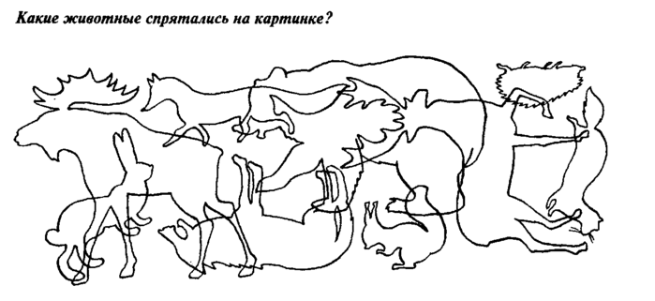
Возьмите цветные карандаши и раскрасьте лося. Какого цвета карандаш возьмете для этого

